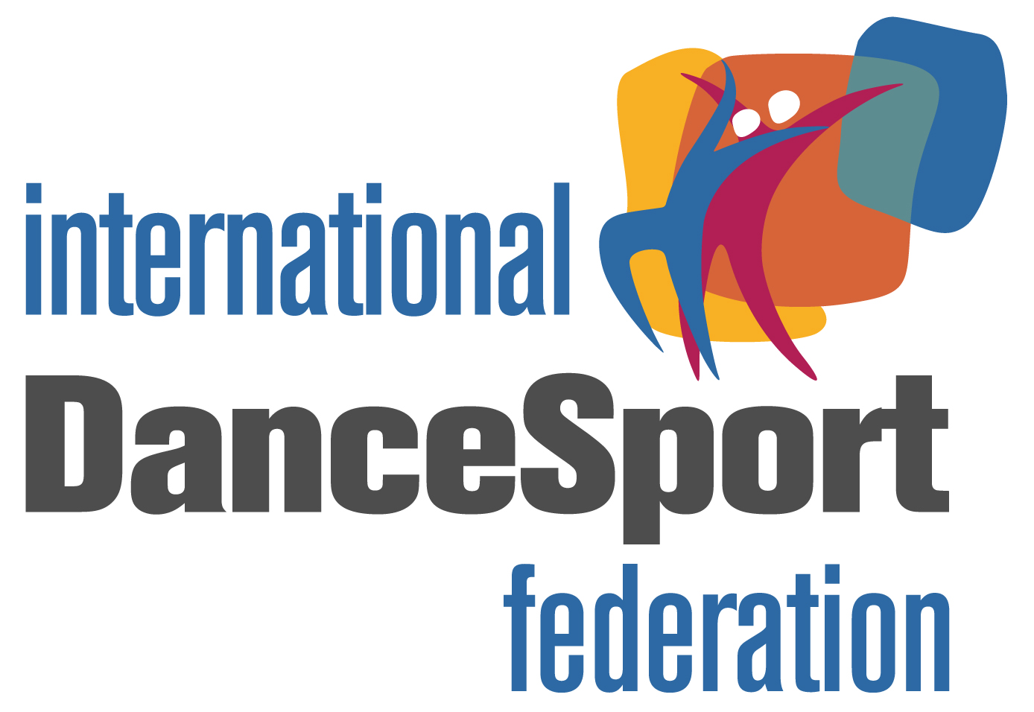 | Міжнародна федерація танцювального спорту (IDSF)  Всеукраїнська федерація танцювального спорту (ВФТС)  Львівський державний університет фізичної культури  Львівське обласне відділення ВФТС  КСТ «Фламінго» (Львів) | 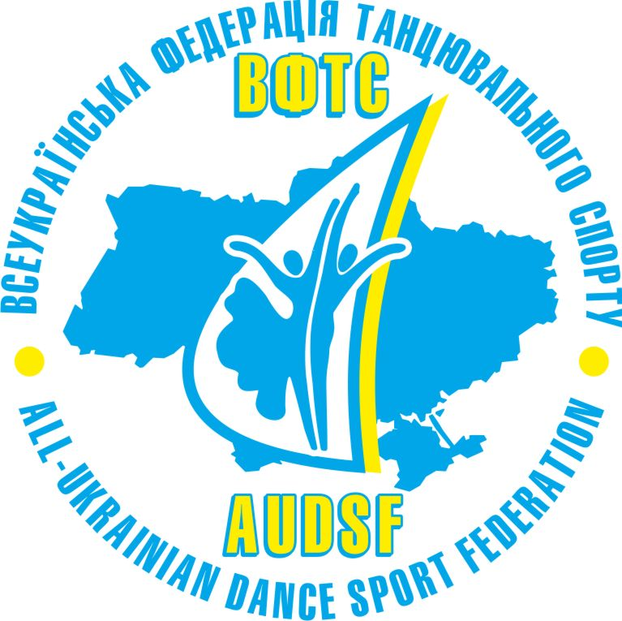

КУбок ФЛАМІНГО – 2010
Всеукраїнські класифікаційні змагання з танцювального спорту
Дата: 13 лютого 2010 р. Місце проведення: КТЗ «Романтик», м. Львів, вул. Болгарська, 4
№ | Категорії | 13 лютого 2010 р. (субота)
№ | Категорії | Проба паркету 09.00 год. | Проба паркету 16.00 год.
№ | Категорії | Початок змагань 10.00 год. | Початок змагань 16.30 год.
1 | Бебі до 6 років | W, Ch
2 | Бебі до 8 років | W, Ch
3 | Соло дівчата до 10 років |  | W, Ch, J
4 | Соло дівчата 11 р. і старші |  | W, Ch, J
5 | Школа А до 10 років | W, Ch, J
6 | Школа Б до 12 років | W, Ch, J
7 | Школа В до 15 років | W, Ch, J
8 | Школа 1 до 10 років |  | W,Q, Ch, J
9 | Школа 2 до 12 років |  | W,Q, Ch, J
10 | Школа 3 до 15 років |  | W,Q, Ch, J
11 | Початківці Юв – 1 (2001, ….) | W,Q, Ch, J
12 | Початківці Юв – 2 (1999 -2000 р.н.) | W,Q, Ch, J
13 | Початківці Юн 1 (1997 -1998 р.н.) | W,Q, Ch, J
14 | Початківці Юн 2 (1995 -1996 р.н.) | W,Q, Ch, J
15 | Початківці Хобі (1994 р.н. і ст.) | W,Q, Ch, J
16 | Ювенали 1 „Е” ( 2001, ….) | St (3 т.); La (3 т.)
17 | Ювенали 2 „Е” (1999 - 2000 р.н.) | St (3 т.); La (3 т.)
18 | Юніори 1 „Е” (1997 -1998 р.н.) | St (3 т.); La (3 т.)
19 | Юніори 2 „Е” (1995 -1996 р.н.) | St (3 т.); La (3 т.)
20 | Ювенали 1 + 2 „Д” (1999 і молодші) |  | St (4 т.); La (4 т.)
21 | Юніори 1 „Д” (1997 -1998 р.н.) |  | St (4 т.); La (4 т.)
22 | Юніори 2 „Д” (1995 -1996 р.н.) |  | St (4 т.); La (4 т.)
23 | Хобі (1994 р.н. і ст.) |  | St (4 т.); La (4 т.)
24 | Ювенали 1 + 2 (1999 і молодші) | St (4 т.); La (4 т.)
25 | Юніори 1 «С» (1997 -1998 р.н.) |  | St ; La
26 | Юніори 2 «С» (1995 -1996 р.н.) |  | St ; La
27 | Молодь + Дорослі «С» (1992 р.н. і ст.) |  | St ; La
28 | Юніори 2 «В» (1995 -1996 р.н.) |  | St ; La
29 | Молодь + Дорослі «В» (1992 р.н. і ст.) |  | St ; La
Костюми: Згідно правил МФТС
Призи: Дипломи, медалі, кубки.(подарунки)
Заявка: Останній термін прийому заявок 08 лютого 2010 р.
Факс: (032) 231 81 73; e-mail: skdynamo@mail.lviv.ua
Реєстрація: учасників змагань реєструють тільки тренери.
Згідно рішення Президії ВФТС до участі на змагання допускаються всі спортсмени України, які займаються танцювальним спортом згідно примітки в правилах проведення змагань ВФТС (дивись cайт http: //adsf.com.ua/).
СТК „Фламінго” (Львів)  Тарас Осадців  вул. Енергетична,17 , кв.3, м. Львів-79026  тел. д. (032) 270 64 17;  тел. моб. (063) 321 42 48  факс (032) 231 81 73  E-mail: skdynamo@mail.lviv.ua | Офіційний партнер змагань:  Імідж-студія «Леді»  на основі косметики  Mary Kay

Бебі, (категорії 1-2) - 40 грн. з учасника
Соло (категорії 3-4) - 50 грн. з учасника
Школа, (категорії 5-10) - 60 грн. з учасника
Початківці, „Е”, „Д” кл. (категорії 11-23) - 70 грн. з учасника за програму
Юв 1 + 2, „С”, „В” кл. (категорії 24-29) - 80 грн. з учасника за програму

Благодійний внесок для супроводжуючих та глядачів – 40 грн.

